Documentando Flask con Swagger

**Instalación**

Instale los siguientes paquetes:

**Pip3 y Flask**

En Centos

sudo yum install epel-release

sudo yum install python3-pip

sudo pip3 install Flask

pip3 –version

En Ubuntu

sudo apt-get update

sudo apt-get -y install python3-pip

sudo pip3 install Flask

pip3 –version

Especificación API en Json format

pip3 install apispec

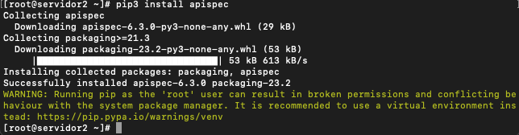

Plugin para integrar apispec y flask

pip3 install apispec-webframeworks

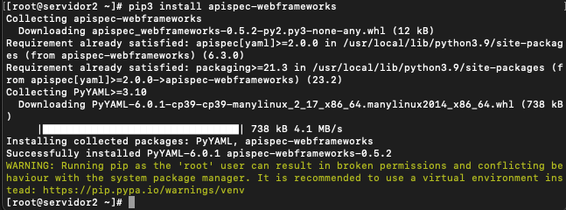

Librería de serializacion / deserializacion

pip3 install marshmallow

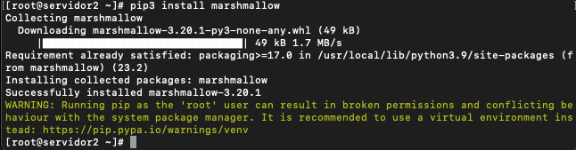

Verifique la instalación

pip3 freeze

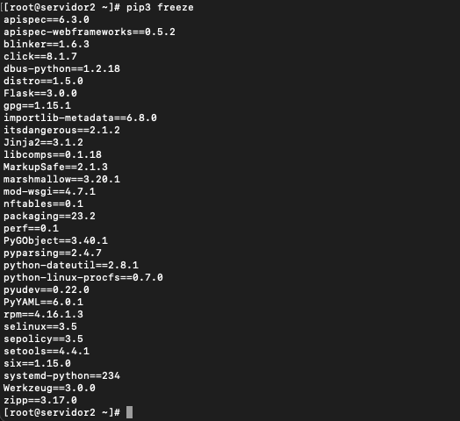

**Ejemplo de código Flask + Swagger**

Clone el repositorio y corra la aplicación de ejemplo

Ubicacion

cd /home/vagrant/

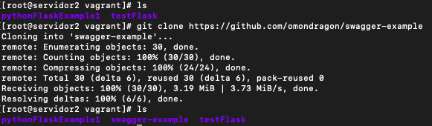

git clone <https://github.com/omondragon/swagger-example>

cd swagger-example

export FLASK_APP=run.py

python3 -m flask run --host=0.0.0.

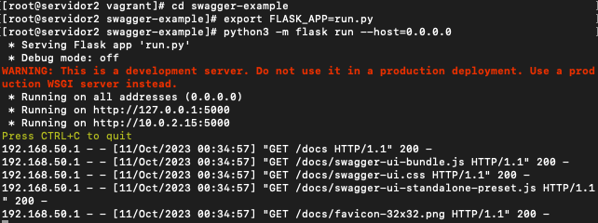

Ejecute y analice los resultados

<http://192.168.50.2:5000/docs>

Note que los directorios templates y static están conformados por archivos del directorio dist del repositorio de swagger-gui (<https://github.com/swagger-api/swagger-ui>)

**Ejercicio**

* Documente el proyecto Flask desarrollado en clase con swagger.

**Referencias**

* Archivos swagger gui

<https://github.com/swagger-api/swagger-ui>

* Tutorial Swagger + Flask: <https://www.youtube.com/watch?v=k10ILjUyWuQ>
* Documentacion Swagger:

<https://readthedocs.org/projects/apispec/downloads/pdf/latest/>